OŠ Spodnja Šiška DELO NA DOMU Učitelj: Majda Koudila

Petek, 10.4..2020 7.a Učna snov: Utrjevanje: Primerjave; uporaba primernika in presežnika

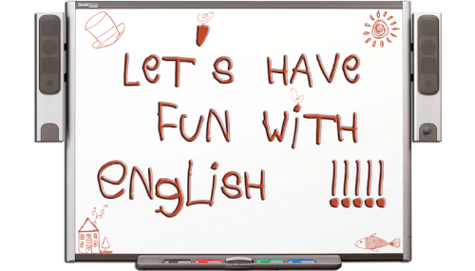

1. Ta video je v obliki kviza (record breakers). Zgoraj desno se vsakič pojavi gumb za pavzo. Klikni na pavzo in odgovori. Videl boš npr. slike treh planetov oz.nebesnih teles in vprašanje: WHICH ONE IS THE SMALLEST? Zatem poglej odgovor. Vseh vprašanj je 10. Na koliko vprašanj si pravilno odgovoril ;)?
Klik, nato desni klik Open Hyperlink
https://www.youtube.com/watch?v=XR8t56lpBG0

2. V učbeniku Project 2 naredi vajo:
str. 61/ vaja 5a. V zvezek napiši povedi, tako da uporabiš dane besede in pridevnik v presežniku. Če ne veš odgovora, napiši, kaj ti misliš.
Primer 1; …… is the youngest person in our class.

Nalogo v učbeniku slikajte in mi jo pošljite na mail, da lahko vaše delo preverim.
E-POŠTA: majda.koudila@guest.arnes.si

In za konec;
Wishing you nothing but smiles, sunshine, and lots of sweet treats for Easter day.

